Rau quả đông lạnh có bị mất chất dinh dưỡng?

(Dân trí) - Khi không có điều kiện thường xuyên mua rau quả tươi, nhiều người chọn dùng rau quả đông lạnh. Cách bảo quản này có làm rau quả mất chất dinh dưỡng không?

Rau và quả là nguồn cung cấp đa dạng các vitamin, khoáng chất và chất xơ, giúp chúng ta duy trì chế độ ăn cân bằng và lành mạnh.

Tuy nhiên, không phải lúc nào chúng ta cũng có điều kiện để mua rau quả tươi. Dưới đây là một số phương pháp giúp bạn tận dụng nguồn dinh dưỡng từ rau quả một cách hiệu quả.

Cấp đông

Sản phẩm tươi thường được cho là bổ dưỡng nhất, nhưng thực tế không hoàn toàn như vậy. Chất dinh dưỡng có thể bị mất đi trong quá trình vận chuyển và bảo quản. Tuy nhiên, nhiều dưỡng chất như vitamin C và E, cũng như các khoáng chất như calcium, sắt và magnesium vẫn được giữ nguyên trong rau quả đông lạnh.

Cấp đông không chỉ giúp bảo quản dưỡng chất mà còn giảm lãng phí thực phẩm, vì bạn có thể lấy ra đủ lượng cần dùng mỗi lần.

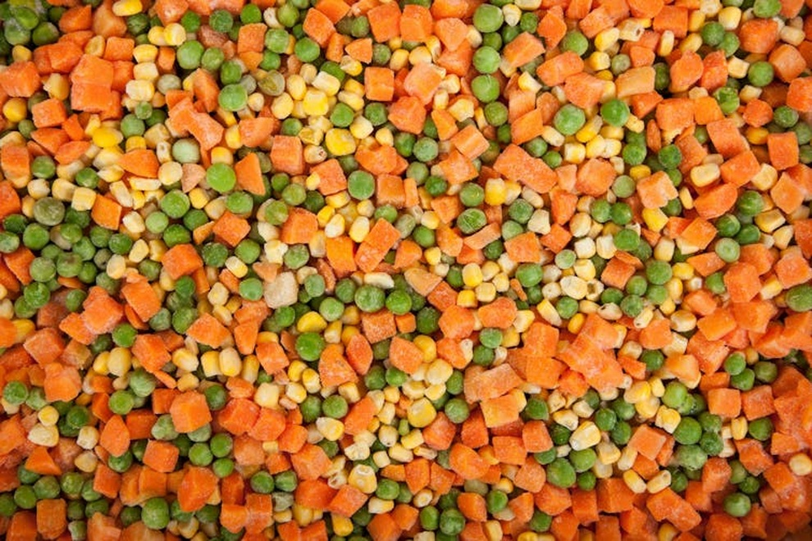

Bạn có thể mua rau quả đông lạnh tại cửa hàng hoặc tự trữ đông tại nhà. Một số loại rau quả cần được chần nhanh trước khi cấp đông để đảm bảo an toàn và chất lượng.

Rau đông lạnh không phù hợp để ăn sống nhưng vẫn ngon khi nấu nướng. Quả đông lạnh có thể dùng bổ sung cho bữa sáng, ăn kèm với ngũ cốc hoặc sữa chua, hoặc làm bánh.

Đóng hộp

Rau quả đóng hộp thường rẻ hơn và tiện dụng hơn rau quả tươi. Một số phương pháp đóng hộp không cần bổ sung chất bảo quản nhờ kỹ thuật bảo quản tiên tiến.

Tuy nhiên, một số dưỡng chất nhạy với nhiệt độ cao như vitamin C có thể bị giảm đi trong quá trình nấu để bảo quản trước khi đóng hộp. Những dưỡng chất này cần được bổ sung bằng các nguồn thực phẩm khác.

Lên men

Lên men hay muối chua là một trong những kỹ thuật bảo quản thực phẩm lâu đời nhất. Quá trình lên men giúp giữ lại các vitamin và khoáng chất, đồng thời tạo ra các dưỡng chất mới và lợi khuẩn tốt cho đường ruột.



Một số mẹo tích trữ rau quả

-Mua đúng mùa: Rau quả theo mùa thường rẻ hơn và ngon hơn.

-Không cần tránh rau quả xấu xí: Vẻ ngoài không ảnh hưởng đến chất dinh dưỡng bên trong.

-Tự trồng rau quả: Bạn có thể trồng các loại cây phù hợp như rau thơm hay ớt, cà chua để tiết kiệm thời gian và chi phí.